**Veiledning for kommuner som ønsker å ta i bruk digital søknad.**

Bakgrunn og hensikt med denne veiledningen.

Pandemien gjør at NAV får mange flere søknader om økonomisk sosialhjelp. Derfor tilbyr KS og NAV alle landets kommuner å ta i bruk den digitale søknaden om økonomisk sosialhjelp. KS tilbyr også kommunen bistand ifm konfigurering mot KS sin FIKS-plattform. Det er to alternativer skissert under for kommunen.

**Alternativ 1: Kommunen har ikke oppgradert fagsystemet**

På grunn av den nåværende situasjonen har ikke alle kommuner kapasitet til å oppgradere fagsystemet, slik at søknader og tilhørende ettersendelser kommer direkte inn i fagsystemet. KS og NAV tilbyr derfor en midlertidig løsning der kommuner kan laste ned søknader manuelt som en pdf.

1. Fyll ut skjemaene <https://ks-no.github.io/Aktivering_av_Digisos.docx>  og «Vilkår for påkobling til Digisos». Send disse til [fiks@ks.no](mailto:fiks@ks.no)

**Hva skjer etter at skjemaet er sendt til KS?**

KS vil nå sette opp kommunen for Digisos-løsning, basert på opplysninger kommunen har fylt ut i skjemaet. KS oppretter deretter mottakersystem for kommunen i SvarUt og tar kontakt med kommunen slik at kommunen legger inn organisasjonsnummer som søknader skal bli sendt til.

**Hva gjør kommunen?**

Kommunen skal nå legge inn organisasjonsnummer i mottakersystem i SvarUt-kontoen som KS har opprettet. Merk at organisasjonsnummeret som legges inn her, må samsvare med det som er meldt inn til KS via skjemaet «Aktivering av Digisos».

En må ha rollen post/arkiv i kommunen for å legge inn org.nr.

Merk: Organisasjonsnummeret som legges i mottakersystemet er det kommunale org.nr NAV-kontoret bruker for sosiale tjenester, herunder økonomisk sosialhjelp..

Når dette er gjort, sender kommunen en e-post til KS for å bekrefte at org.nr er lagt inn. Når org.nr som kommunen har lagt inn i mottakersystemet stemmer med det KS har fått via skjemaet «Aktivering av Digisos», vil KS aktivere mottak av skjema for kommunen. Digital søknad er nå tilgjengelig i din kommune.

Digisos har laget en veiledning for kommunen/NAV-kontoret som har tatt i bruk den midlertidige løsningen. Hensikten er å veilede hvordan kommunen/NAV-kontoret kan laste ned innkommende søknader om økonomisk sosialhjelp fra SvarInn.

Den finner du her: <https://ks-no.github.io/veiledning_for_manuell_handtering_i_SvarUt.docx>

***Aktiviteter kommunen kan gjøre etter at skjema «Aktivering av Digisos» er sendt til KS.***

**Avtaler**

1. KS: signere databehandleravtale mellom kommunen og KS. Sende avtale til KS.
2. Arbeids- og velferdsdirektoratet: Sende informasjon om hvem som skal være kontaktperson i Mercell for avtalesignering. Mail sendes til [digisos@nav.no](mailto:digisos@nav.no)

Merk Hvis kommunen ikke er medlem i Digifin på tidspunktet kommunen ønsker å ta i bruk digital søknad, men har intensjon om å bli medlem, kan det praktiske knyttet til innmelding gjøres i etterkant.

**Alternativ 2: Kommuner som har oppgradert fagsystemet**

Dette alternativet gjelder for kommuner som har hatt kapasitet til å oppgradere fagsystemet i samarbeid med sin fagsystemleverandør, slik at søknader og ettersendelser kommer direkte inn i fagsystemet.

1. Fyll ut skjemaene <https://ks-no.github.io/Aktivering_av_Digisos.docx>  og «Vilkår for påkobling til Digisos». Send disse til [fiks@ks.no](mailto:fiks@ks.no)

**Hva skjer etter at skjemaet er sendt til KS?**

KS vil nå sette opp kommunen for Digisos-løsning, basert på opplysninger kommunen har fylt ut i skjemaet. KS oppretter deretter mottakersystem for kommunen i SvarUt og tar kontakt med kommunen slik at kommunen legger inn organisasjonsnummer som søknader skal bli sendt til.

**Hva gjør kommunen?**

Kommunen skal nå legge inn organisasjonsnummer i mottakersystem i SvarUt-kontoen som KS har opprettet. Merk at organisasjonsnummeret som legges inn her, må samsvare med det som er meldt inn til KS via skjemaet «Aktivering av Digisos».

Personen i kommunen som har rollen post/arkiv i Altinn, er den personen som skal legge inn org.nr i mottakersystemet.

Merk: Organisasjonsnummeret som legges i mottakersystemet er det kommunale org.nr NAV-kontoret bruker for sosiale tjenester, herunder økonomisk sosialhjelp.

Når dette er gjort, sender kommunen en e-post til KS for å bekrefte at org.nr er lagt inn. Når org.nr som kommunen har lagt inn i mottakersystemet stemmer med det KS har fått via skjemaet «Aktivering av Digisos», vil KS aktivere mottak av skjema for kommunen.

Mottak av søknader

1. For at kommunen kan motta søknader, må samme person som har lagt inn org.nr i mottakersystemet, generere et passord. Passordet genereres ved å trykke på fanen «Service» og «generer passord». Logg inn på <https://svarut.ks.no/>. Se bilde under:

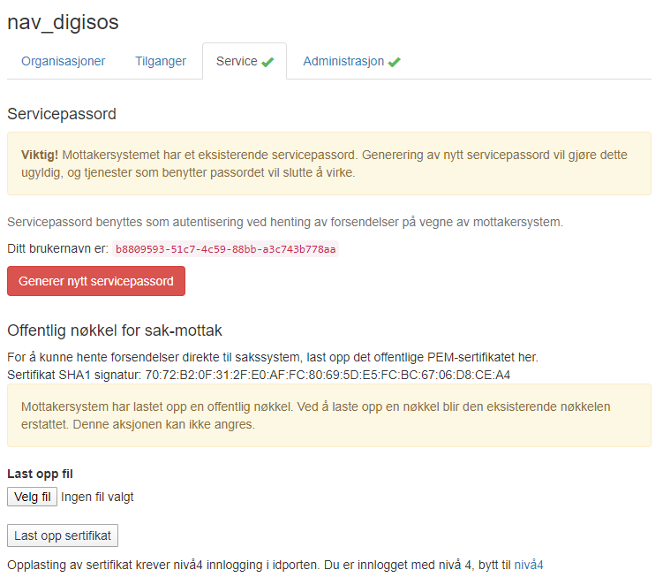

1. Når kommunen har fått brukernavnet og fått generert passord, sendes dette til kommunens fagsystemadministrator. Brukernavnet og passordet brukes til autentisering mot KS og må legges inn i fagsystemet.
2. Når steg 3 er gjennomført, må kommunen laste opp PEM-sertifikatet (se bilde over). KS får «public key», slik at søknader krypteres. I fagsystemet legges «private key» inn, slik at kommunens fagsystem kan dekryptere søknadene. Dette er noe som kommunens fagsystemleverandør kan bistå kommunen med.
3. Når dette steget er gjennomført, vil søknader og ettersendelser komme direkte inn i fagsystemet, klar for saksbehandling.

***Aktiviteter kommunen kan gjøre etter at skjema «Aktivering av Digisos» er sendt til KS.***

**Avtaler**

1. KS: signere databehandleravtale mellom kommunen og KS. Sende avtale til KS.
2. Arbeids- og velferdsdirektoratet: Sende informasjon (navn, og mailadresse) om hvem som skal være kontaktperson for håndtering av digital signatur i Mercell for avtalesignering. Mail sendes til [digisos@nav.no](mailto:digisos@nav.no)

Merk Hvis kommunen ikke er medlem i Digifin på tidspunktet kommunen ønsker å ta i bruk digital søknad, men har intensjon om å bli medlem, kan det praktiske knyttet til innmelding gjøres i etterkant.